Lamp : 1 ( Satu ) set proposal
Perihal : Penawaran Pembuatan Website

Kepada Yth :
Kepala Pimpinan
Di tempat.

Dengan Hormat,

CREASINDO WEB merupakan sebuah organisasi yang bergerak dalam bidang bisnis, khususnya dalam pembuatan website. CREASINDO WEB lebih fokus dan menitikberatkan dalam pembuatan, pengembangan, dan memaksimalkan website maupun aplikasi berbasis website. CREASINDO WEB memiliki komitmen serta tujuan untuk lebih memajukan kinerja usaha, pemasaran jasa & produk serta meningkatkan “Brand Awareness”.
CREASINDO WEB berdedikasi dan berpengalaman dalam memberikan pelayanan jasa dan perancangan aplikasi website, multimedia, sistem informasi, e-learning, serta beberapa aplikasi lainya.
Aplikasi ataupun website yang dibuat telah dipertimbangkan secara estetika, fungsional, dan nilai tambah. Dalam hal estetika CREASINDO WEB memberikan desain web yang profesional sessuai dengan citra instansi/ perusahaan.
Melalui surat penawaran ini, kami menawarkan proposal baik perancangan aplikasi pendidikan berbasis website ataupun website sebagai profil sekolah ditempat Bapak/Ibu/Sdr/I pimpin. Adapun proposal website yang kami tawarkan, telah dilampirkan bersamaan dengan surat ini.
Atas perhatian dan kerjasamanya, kami mengucapkan banyak terima kasih.

Yogyakarta, 05 Agustus 2014
Hormat Kami,

CREASINDO WEB

PENDAHULUAN

Perkembangan Teknologi dan Sumber Informasi melalui berbagai media, khususnya media internet, saat ini semakin digemari oleh masyarakat ataupun pelaku bisnis. Internet sebagai media utama dalam perkembangan Teknologi Informasi yang telah berkembang pesat, menuntut setiap pelaku bisnis maupun berbagai kalangan masyarakat untuk menyediakan berbagai layanan bisnis berbasis internet dengan sebuah tujuan mampu mencangkup bisnis dan usaha akan semakin dikenal di masyarakat baik secara nasional maupun internasional.
Dengan media internet, selain cepat dan akurat, informasi yang dihasilkan dapat diakses oleh user dimana saja dan kapan saja. Semakin berkembangnya Teknologi Informasi, membuat website dapat diakses melalui beberapa perangkat seperti handphone, smartphone, tablet, laptop, pc, serta beberapa perangkat lainya yang telah didukung oleh internet.
Website adalah sebuah media yang sangat penting yang digunakan untuk memperkenalkan berbagai macam produk, layanan maupun kegiatan yang dilakukan oleh sebuah lembaga, yayasan, maupun organisasi. Tidak heran jika saat ini banyak sekali usaha-usaha kecil yang telah berkembang pesat, dikarenakan penggunaan website sebagai sarana utama untuk memberikan informasi seputar bisnis, layanan dan beberapa kegiatan lainya, sehingga usaha-usaha kecil ini berkembang dengan lebih cepat.
Penggunaan internet memudahkan user untuk melakukan berbagai kegiatan tanpa pelakukan pertemuan tatap muka, sebagai contoh beberapa kegiatan tersebut adalah : pendaftaran secara online, ujian secara online, transaksi jual-beli secara online, pemesanan tiket, makanan, pemesanan tempat, melihat jadwal pertandingan sepakbola, dan beberapa kegiatan lainya.
CREASINDO WEB adalah sebuah penyedia jasa layanan media online dan media informasi lainya. Kami merupakan penyedia jasa pembuatan website yang dapat membantu bagi organisasi atau perusahaan yang bergerak dalam bidang bisnis atau komersial. Bukan hanya pelayanan, tapi kualitas dan harga, menjadi hal terbaik untuk promosi perusahaan/ usaha bisnis dijaringan internet.

VISI DAN MISI

- VISI
CREASINDO WEB bertekad menjadi pusat solusi layanan media berbasis internet dengan kualitas internasional dengan karya-karya website profesional yang berprioritas kepada kepuasan konsumen.

- MISI
- Menghasilkan karya - karya website yang handal serta profesional.
- Terus mengembangkan karya – karya dengan mengadopsi teknologi-teknologi terbaru.
- Memprioritaskan kepuasan konsumen dalam menghasilkan karya-karya website.
- Melakukan riset yang terus menerus untuk meningkatkan kompetensi di dalam industri website.
- Melakukan kerja sama dan mengembangkan peluang-peluang kerjasama dengan pihak luar.
- Menjaga kualitas karya-karya yang dihasilkan serta memberikan layanan purna jual.

TUJUAN PEMBUATAN WEBSITE

Adapun tujuan yang dapat diperoleh dari sebuah perancangan dan pengembangan sebuah website adalah sebagai berikut :
- Mempublikasikan keberadaan instansi, lembaga,yayasan dan perusahaan ke seluruh dunia.
- Mempublikasikan profil dan layanan dari instansi atau perusahaan.
- Memperluas jangkauan bisnis baik secara nasional maupun internasional.
- Mengurangi beberapa kegiatan-kegiatan pertemuan, dan menggantikanya sebagai sistem online.
- Informasi data lebih mudah diakses dimanapun dan kapanpun.
- Membantu proses-proses bisnis dalam sebuah perusahaan.
- Mengurangi penggunaan kertas, dengan penyimpanan data yang lebih aman dalam sebuah database.
- Membantu menghasilkan laporan yang akurat guna membantu mengambil keputusan

MANFAAT DAN KEUNTUNGAN YANG DIPEROLEH DALAM PEMBUATAN WEBSITE

Ada banyak keuntungan-keuntungan yang diperoleh dalam pembuatan website yang antara lain sebagai berikut :

- Mempromosikan keberadaan instansi / perusahaan kepada masyarakat dunia umumnya serta masyarakat Indonesia khususnya. Dengan pertimbangan kurang lebih 50 juta orang di Indonesia mengakses internet secara khusus dan beberapa negara lain pada umumnya.

- Menyediakan informasi yang lebih detail seputar instansi / perusahaan kepada masyarakat, baik visi dan misi, fasilitas-fasilitas yang disediakan, informasi mengenai layanan-layanan ( service ) yang diberikan, sampai dengan membangun komunitas di dunia maya.

- Mempermudah custumer untuk mendapatkan informasi mengenai data-data instansi /perusahaan atau pelayanan yang diberikan tanpa harus mengunjungi lokasi instansi /perusahaan.

- Memudahkan custumer untuk memesan product, mengetahui product terbaru, pelayanan-pelayanan baru yang ditawarkan, serta dapat memesanya secara online.

- Memudahkan owner atau pemilik perusahaan untuk mengakses data atau informasi yang diinginkan tanpa harus datang ke perusahaan atau instansi, cukup dengan mengakses secara online.

- Mengotomatis kinerja di dalam perusahaan / instansi, sehingga dapat mengefisiensikan penggunaan waktu, dan memperbanyak jumlah custumer yang dilayani.

- Mengurangi biaya penggunaan kertas, mengurangi waktu-waktu yang biasa harus dilakukan secara langsung dapat dilakukan secara online.

- Membantu proses-proses bisnis dalam sebuah perusahaan, untuk menghasilkan laporan yang bermanfaat bagi pemilik perusahaan untuk mengambil keputusan.

PRODUK DAN LAYANAN

- Web Development and Web Design
Merupakan sebuah divisi yang memberikan jasa pelayanan dan pengembangan aplikasi website sebagai media promosi dijaringan internet. Perancangan dan pengembangan aplikasi website bisa berupa perancangan website statik maupun website dinamis (CMS) bahkan sebuah Toko Online dan website sesuai pesanan antara lain :

- Website Sekolah/ Lembaga Pendidikan
Website sekolah atau lembaga pendidikan ini dapat berupa website profile untuk memperkenalkan profil sekolah / lembaga pendidikan, atau juga dapat berupa sebuah aplikasi sistem pendidikan sekolah sebagai contoh aplikasi ujian online, aplikasi pengumpulan dan pemberian tugas secara online, pendaftaran siswa baru secara online, cetak raport siswa secara online, pembuatan jadwal matapelajaran secara online, dan lain sebagainya yang dapat disesuaikan dengan kebutuhan lembaga pendidikan atau sekolahan.

- Website Wisata dan Perjalanan
Website ini dapat berupa website profil instansi atau biro perjalanan yang berisi kegiatan-kegiatan yang pernah dilakukan, foto-foto kegiatan, video-video kegiatan yang pernah dilakukan, beberapa paket liburan menarik dan lain sebagainya. Selain itu dapat juga berupa aplikasi sistem online untuk pemesanan paket liburan wisata atau perjalanan baik domestik dan internasional secara online, yang dilengkapi dengan aplikasi “Chatting/ percakapan” yang memungkinkan administrator berbicara langsung dengan custumer.

- Website Hotel/ Tempat Penginapan
Website ini dapat berupa website profil hotel atau tempat penginapan yang berisi foto-foto pemandangan menaik dekat lokasi penginapan, layanan-layanan yang ditawarkan ketika menginap di hotel atau tempat penginapan, beberapa video dan paket-paket liburan menarik lainya. Selain hal tersebut sangat memungkinkan dalam pembuatan sistem pemesanan hotel secara online, baik waktu kedatangan, jumlah kamar dan jenis kamar yang akan dipesan. Hal ini tentu akan sangat penting bagi para touris asing atau para pebisnis yang tidak memiliki waktu untuk datang mencari lokasi hotel.

- Website Pemerintahan
Website ini dapat berupa profile mengenai kegiatan-kegiatan yang dilakukan oleh pemerintah, beberapa program-program kerja yang akan dilakuan, visi-misi serta beberapa informasi lainya. Hal ini sangat penting bagi masyarakat yang kesulitan untuk mencari informasi seputar pemerintahan dan beberapa kegiatan yang dilakukan. Selain itu memungkinkan untuk membuat website yang berisi artikel-artikel menarik seputar pemerintahan yang bersangkutan, sehingga akan membuat lembaga pemerintahan dikenal dimasyarakat.

- Website Toko Online
Website ini berupa penjualan produk-produk atau jasa-jasa yang ditawarkan oleh sebuah organisasi,lembaga atau pun instansi. Pada website ini custumer atau pelanggan dapat terus memantau barang-barang atau produk-produk baru yang baru keluar dari tempat usaha anda, bahkan memesanya secara langsung untuk diantarkan ke lokasi tujuan custumer memesan. Dengan pembuatan website toko online ini, tentu saja akan lebih memanjakan custumer dalam memesan barang yang mereka inginkan, dan membuat produk-produk anda lebih dikenal.

- Website Company Profil / Personal Profil
Website ini digunakan untuk memperkenalkan kegiatan-kegiatan dan informasi seputar perusahaan atau perorangan. Untuk perusahaan / instansi anda dapat memberikan informasi seputar layanan-layanan atau produk-produk yang anda pasarkan, informasi mengenai sertifikat-sertifikat terpercaya yang anda miliki dan lainya. Sedangkan untuk personal Profil, anda dapat membuat sebuah website pribadi yang berisi mengenai biografi, karya-karya yang telah anda buat dan beberapa kegiatan yang anda lakukan seperti hobi, komunitas dan lain sebagainya.
Selain hal diatas, kami juga menyediakan layanan bagi instansi / perusahaan yang menginginkan sistem atau aplikasi seperti penggajian pegawai, sistem perhitungan jam kerja pegawai, sistem keuangan, aplikasi iventory atau stok gudang menggunakan sistem barcode, dan beberapa aplikasi lainya yang dapat disesuaikan dengan kebutuhan yang diinginkan.

- Sistem Informasi Akutansi
Website ini berupa sebuah program yang digunakan untuk menyimpan data-data yang berhubungan dengan keuangan perusahaan, dan menghasilkan laporan dalam bentuk kerugian dan keuntungan perusahaan dalam periode tertentu.

- Sistem Informasi Pemesanan Online
Website ini berupa pemesanan online, pemesanan dapat dalam bentuk product, jasa atau layanan. Contoh-contoh untuk sistem ini seperti proses pemesanan makanan online dan lain sebagainya.

- Sistem Informasi Geografis
Website ini dalam bentuk peta sebuah lokasi, untuk kasus sitem ini misalkan membuat sistem informasi mengetahui lokasi-lokasi armada taksi, bus pariwisata, atau wilayah-wilayah tertentu.

- Sistem Informasi Penjualan dan Pembelian
Website ini berbentuk Sistem Informasi Penjualan dan Pembelian contohnya seperti kasir, Toko Retail dan lain sebagainya. Di sistem ini juga nantinya akan dilengkapi dengan barcode Scanner untuk menambahkan barang pada umumnya.

- Sistem Informasi Registrasi Online
Website ini berbentuk Registrasi yang dilakukan secara online, contoh untuk kasus ini misalkan pendaftaran CPNS, pendaftaran Siswa-siswi baru dan lain sebagainya.

- Sistem Informasi Test Online
Website ini berbentuk soal-soal ujian yang dilakukan secara online, soal test ini umumnya menggunakan waktu tertentu dengan tipe isian optional. Sistem ini juga saat ini banyak digunakan oleh siswa-siswi yang akan menghadapi ujian untuk menilai seberapa persiapan mereka dalam menghadapi ujian Nasional.

- Portal Berita
Website ini dalam bentuk portal berita, fungsinya untuk menampilkan informasi-informasi dalam bentuk berita informasi seputar wilayah kepulauan, propinsi ataupun negara.

- Website Custom
Website ini dirancang sesuai dengan kebutuhan atau keinginan anda.

PENGERJAAN

Waktu untuk pengerjaan website ini pada umumnya sekitar 4-8 Minggu setelah semua data diterima. Untuk website-website dalam bentuk sistem informasi ditentukan banyaknya fitur yang akan dibuat dan tingkat kerumitanya. Jika website yang akan dikerjakan tidak terlalu rumit, maka website dapat selesai sebelum waktu yang ditentukan. Berikut detail waktu pengerjaan :

No | Uraian | Minggu
 |  | I | II | III | IV | V | VI | VII | VII
1 | Pembahasan Content
2 | Pengumpulan Data
3 | Desain HTML
4 | Desain Database
5 | Hosting & Domain
6 | Front End Programing
7 | Back End Programing
8 | Software Testing
9 | Review Klien
10 | Launcing & Upload

PAKET LAYANAN DAN HARGA POKOK
Feature | Starter ( Static Web) | Pro | Ultimate
Home | $$√$$ | $$√$$ | $$√$$
Corporate Profil | $$√$$ | $$√$$ | $$√$$
Service | $$√$$ | $$√$$ | $$√$$
Visi & Misi | $$√$$ | $$√$$ | $$√$$
Artikel / Blog | $$√$$ | $$√$$ | $$√$$
Gallery Foto | $$√$$ | $$√$$ | $$√$$
Contact US | $$√$$ | $$√$$ | $$√$$
Admin Website |  | $$√$$ | $$√$$
Statistik Website |  | $$√$$ | $$√$$
Search Fasility |  | $$√$$ | $$√$$
Email |  | $$√$$ | $$√$$
Slide Image |  | $$√$$ | $$√$$
Gallery Video |  | $$√$$ | $$√$$
Support Yahoo Mesengger |  |  | $$√$$
WYSYWIG HTML Editor |  |  | $$√$$
Integration Social Media |  |  | $$√$$
Harga | 1.000.000,- | 2.500.000,- | Rp. Call

FITUR TAMBAHAN

- Maintanance selama masa kontrak berjalan
- Pelatihan penggunaan Sistem akan diberikan secara gratis selama masa kontrak masih berjalan.
- Jaminan perbaikan jika terjadi error/ atau kesalahan-kesalahan di dalam sistem selama masa kontrak masih berjalan

PORTOFOLIO PRODUK dan PENUTUP
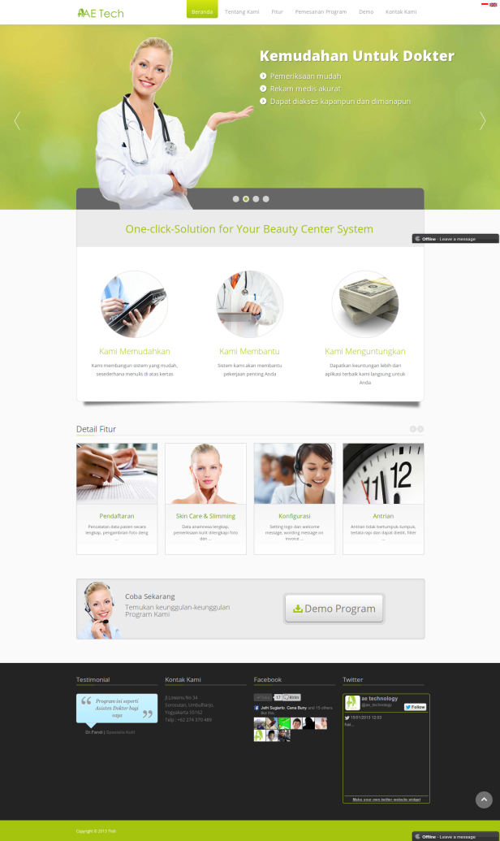
CREASINDO WEB telah berpengalaman dalam bidang pembuatan website, Berikut di bawah ini beberapa contoh portofolio website-website yang pernah dibuat sebelumnya :

Halaman Depan
Website Medical
Fitur Webcam Pendaftaran

aetechsystem.com

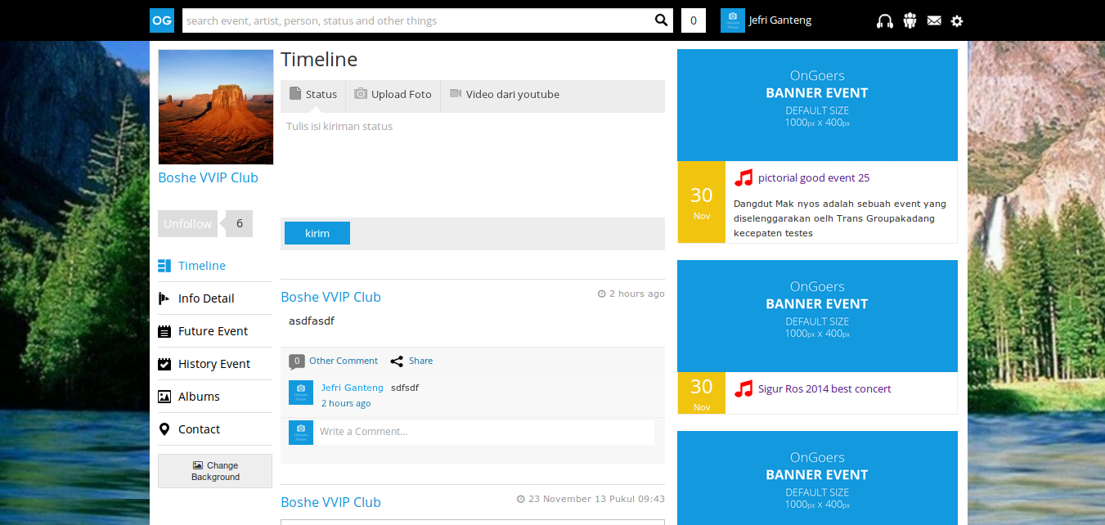

Halaman
Social Media
Seperti Facebook
Dan Twitter

alpha.ongoers.com
Pemetaan Penyebaran Penyakit Binatang, menggunakan
Sistem Informasi
Geografis

bbvetwates.com

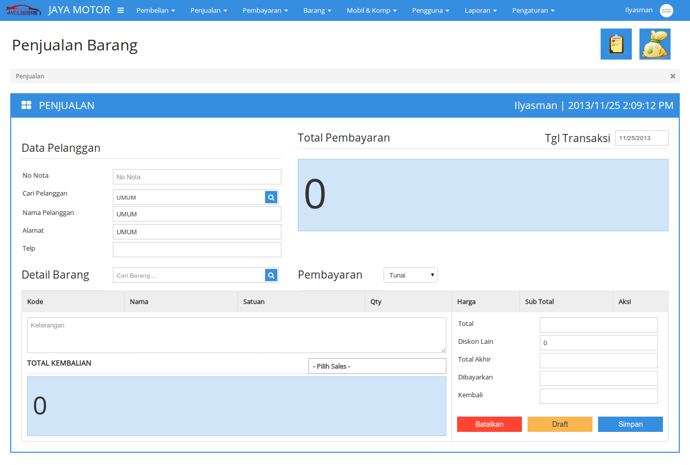

Sistem Informasi
Akutansi
Sparepart Mobil

jayabanto.org

Sistem Informasi
Portal Berita

jogjapost.com

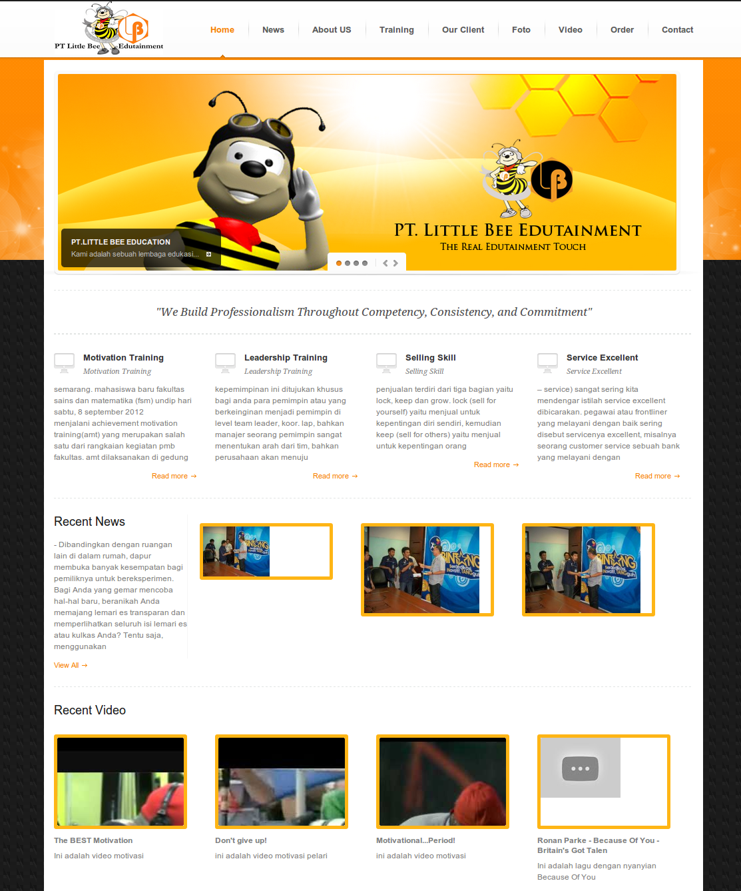
littlebee.com
Company Profil

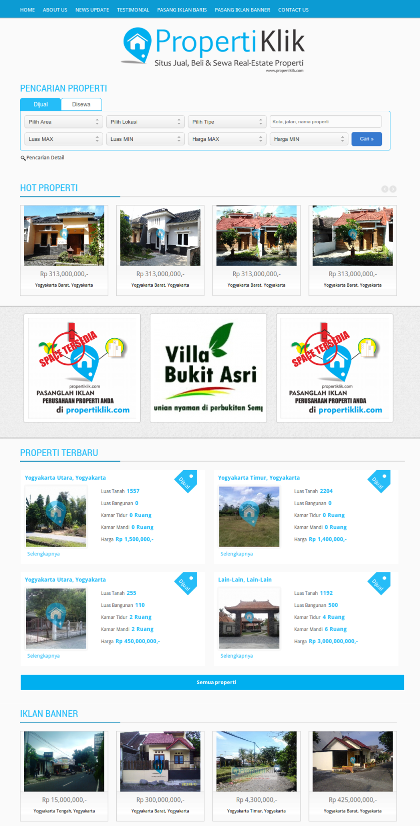

littlebee.com
Sistem Informasi Jual Beli Propertiklik yang terintegrasi dengan Google Map dan Forsquare

